河南世龙汽车服务有限公司SCRM策划
前言
目前，微信发展迅速，大众认可度日渐升高，以微信为媒介的营销方式也越来越广泛多样化。数日前，中央电视台新闻联播当中曾经播出多家商户利用微信进行营销的成功案例，据悉国内已经超过4亿人次正在使用微信，同时在线的微信用户更是突破1亿人次，微信行销作为新兴的营销模式更是能伴随微信的发展而快速的深入人心。最近联合国微信公众平台的建立更是在极大程度上说明了微信普遍性，它已经成为一个集文化、贸易、营销、产品于一体的多元化工具。
概念简介：
- 微信公众平台：微信公众平台是腾讯公司在微信的基础上新增的功能模块，通过这一平台，个人和企业都可以打造一个微信的公众号，并实现和特定群体的文字、图片、语音的全方位沟通、互动。
- SCRM：全称Social CRM，社会化客户关系管理。随着社会化新媒体的发展，企业对于客户关系的管理已经不满足于传统的“企业——消费者”的单向模式，社会化网络的关系管理模式和交互方式成为客户关系管理的发展趋势。相比传统CRM，SCRM中的企业和客户不仅仅是单纯的购买关系，而更是建立真正意义上以客户为中心的立体网状关系，从而化被动为主动、柔化直接销售、建立更稳固的企业与客户的关系。
案例简析
针对汽车4S店来说，目前国产车中的长城汽车微信公众平台较为完整，真正做到有效的把用户群体和4S店的主营业务结合了起来。他们不仅做到了每日消息的推送（可使用户每日接收相关车辆咨询，保持亲和力），更是注重了微信平台的推广和宣传，也在微信推送内容上做到了相对全面（保证潜在购车人群获得最新最完整的车辆信息），但是仍有很多功能的待以实现，比如每日推送信息的多元化（可加入爱车小贴士、生活小常识、搞笑段子、各地精彩瞬间照片上传等功能）、用户问题解决时间和力度（保证用户至上原则，用户问题做到有问必答）
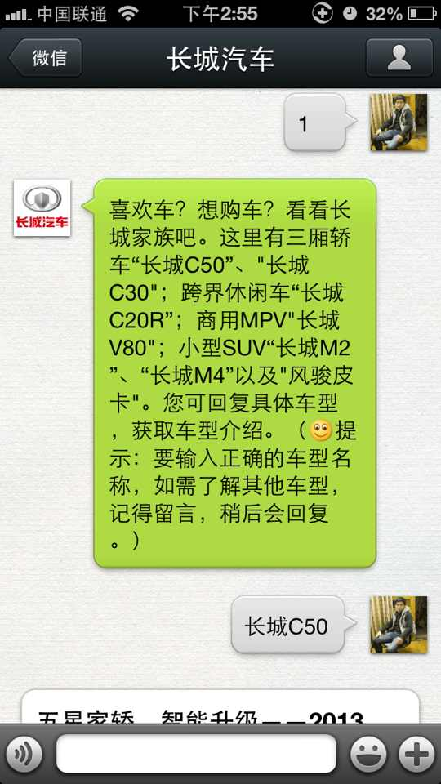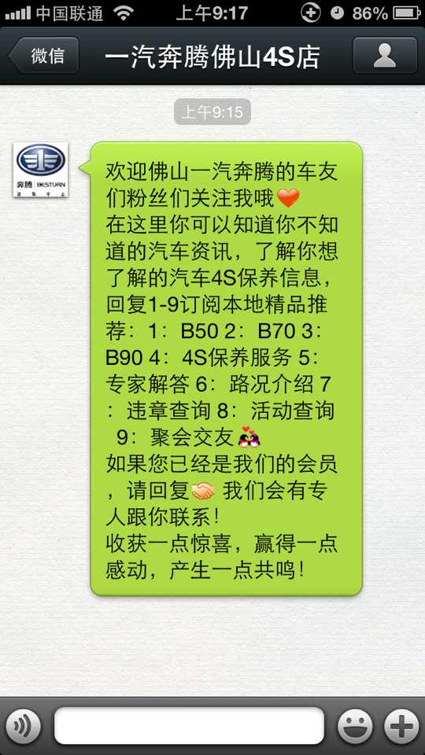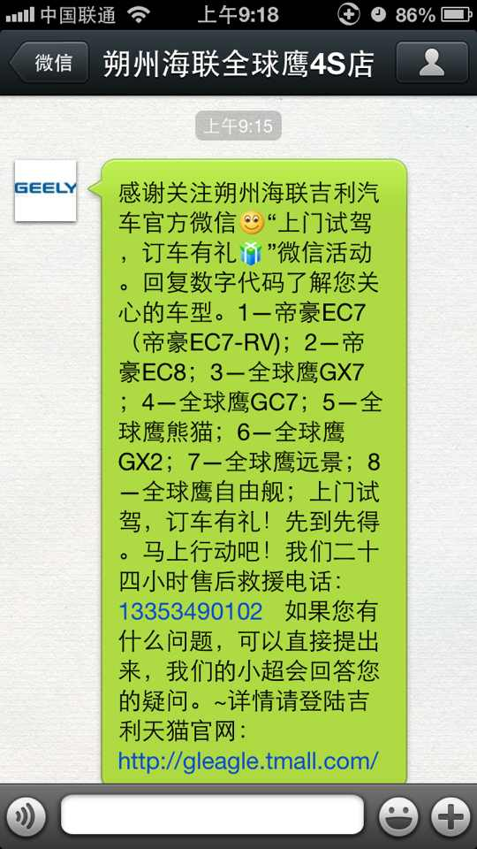

- 市场分析
由于目前移动互联的发展和大众人群对移动产品的应用广泛，所以在移动端推广产品成了非常必要的。这不仅能快速的传递信息，而且能做到传递方便，传播面广。目前微信的火热更是为更多的人群提供了接触新信息的途径。而且汽车作为比较昂贵的一种消费产品来说，更为快速和更为全面的服务、优惠信息更是能受到大众的欢迎。目前国内4S店微信平台的数量尚且不多，而且主要集中在进口车型（ABB—奥迪、奔驰、宝马等），但是增长速度非常快，最近国产车型的各大品牌也开始从微信平台入手进行营销手段（长城、长安等品牌）。微信作为交流工具能使得用户尽快而且更加容易亲和4S店的一些广告和活动推广，能够获得更多用户群体的支持和关注，而4S店更需要这样一种工具尽快俘获用户的心理需要。
- 受众人群的分析
现在越来越多的人选择在移动端（手机、Pad等）进行了解和接触新信息，而我们的微信用户群体的数量也在更快速的增加。基于QQ和手机号码的平台，使得每个人使用微信更加方便，只要手中有手机、Pad之类的移动产品，都能通过微信的关注了解到自己想了解的信息。而对于我们的两类服务人群即已购车用户和潜在购车用户来说，我们不仅能为已购车用户提供后续的驾车、保养、保险、维修保障（微信端可实现这几项的提醒、服务和预约），也能针对潜在购车用户提供其想要了解的全部车型信息和车辆附属情况以及后续服务状况等。而且由于手机的发展，PC端的冷落，越来越多的人群通过手机、通过微信进行查找信息已经成了一种习惯，所以我们必须把握用户的习惯，微信平台恰恰是有且只有一种的最好方式。
- 功能实现和微信的具体使用方法
关键词：互动沟通、用户管理、服务定制
①微信客户入口
本功能主要详解微信用户入口，目前来看，进行认证可以提高微信平台关键词搜索的排名，针对力帆汽车来说，全国经过认证的微信平台极少，是个很好的机会（本移动端提供微信平台认证）。
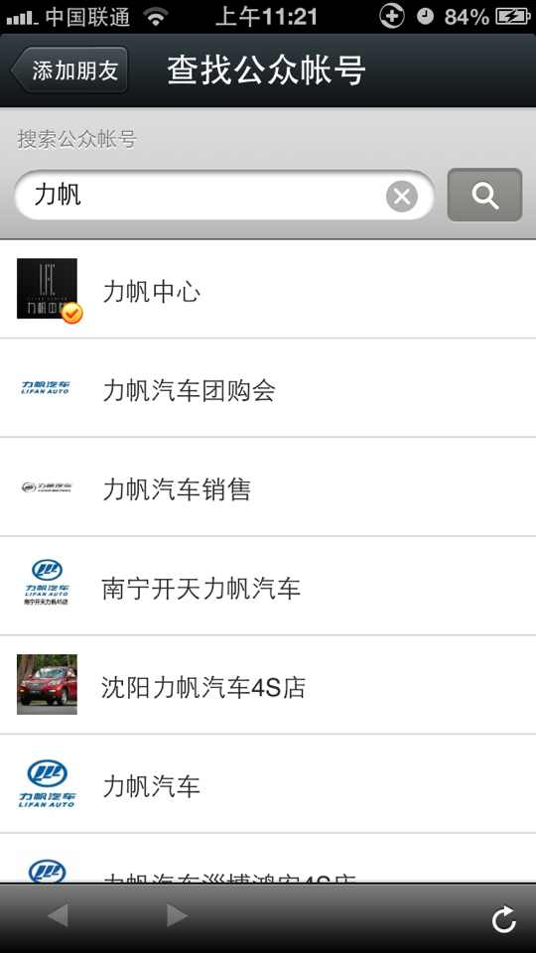
查找到微信公众平台之后找到关注，点击关注即可收到本店推送的欢迎信息（该信息可用少许文字介绍本店微信平台具体作用，作用可以参考以下功能阐述，可对各项功能进行编号，设置相应的编号自动回复，用户通过编号直接得到自己想要的信息）
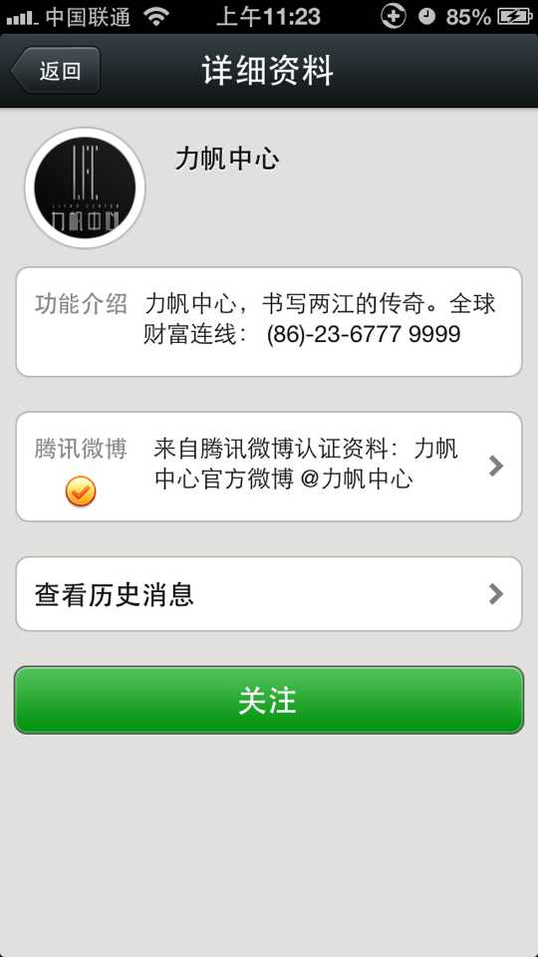
另外，微信目前每天可群发一条消息，本消息可以利用起来推送本店热门车型或者店内主推车型并附相关车型介绍和用户体验等（但是不用每天都推送消息，在店内有相关车型主推和优惠、活动介绍时进行推送，可保证消息的实用性，使用户粘性更大）。
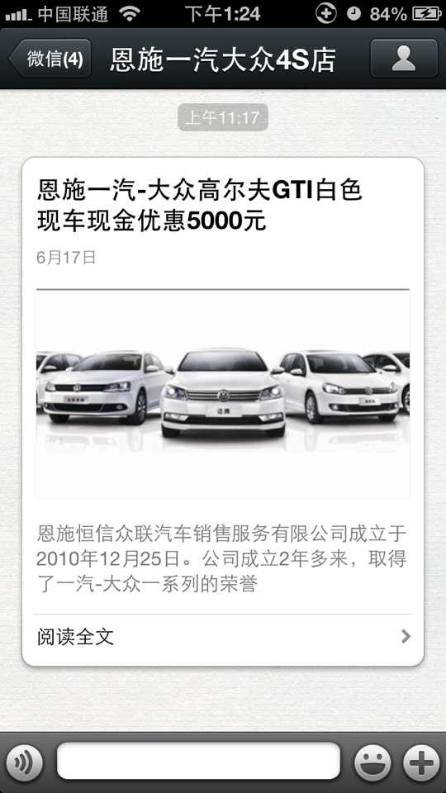
这样能使用户直观看到本店的主营业务和目前阶段的主推车型。
重点：能够让客户群快速的关注本平台，目的是为了快速关注本店产品和服务。
②车型查询功能
本店所有车型均制定相应的车型查询功能，用户可在微信端输入自己想了解的车辆型号，进行自动回复相关型号车辆的价格浮动、图片、参数、优惠信息等，方便用户查询自己心仪车辆。这能让用户进入微信平台之后尽快得到自己最关心的问题——就是自己要买的车辆的所有信息。可提供在线展厅功能，本功能主要提供本店所有型号车辆的全方位展示（可多条），如：附上本店代表车辆在某某车展上的风采，突出本店特色车型与其他品牌车型的优势所在（该功能可以直接通过多图文或者多方位图进行直接展示）。
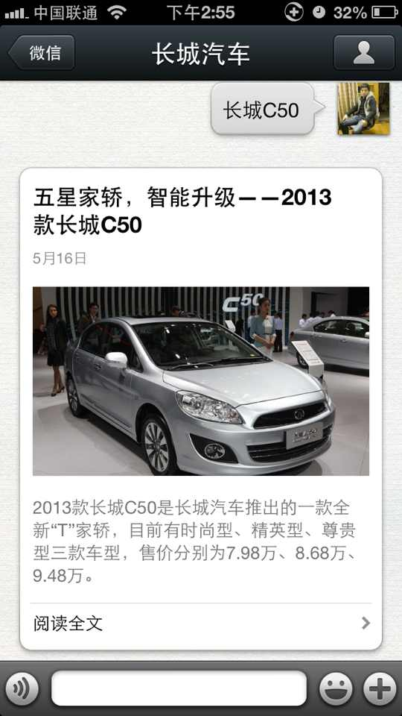

③本店优惠信息和活动信息提供
对于本店各种型号车辆的优惠信息要及时提供并更新，并且提醒本店用户群本时间段会有哪些相应的优惠。另外，比较重要的就是活动安排。本店可以借助各车展和一些方便进行展出我店产品的场所进行举办活动，活动信息要及时发送到各用户手中，而且要发送准确的地图定位，方便用户找到具体位置。
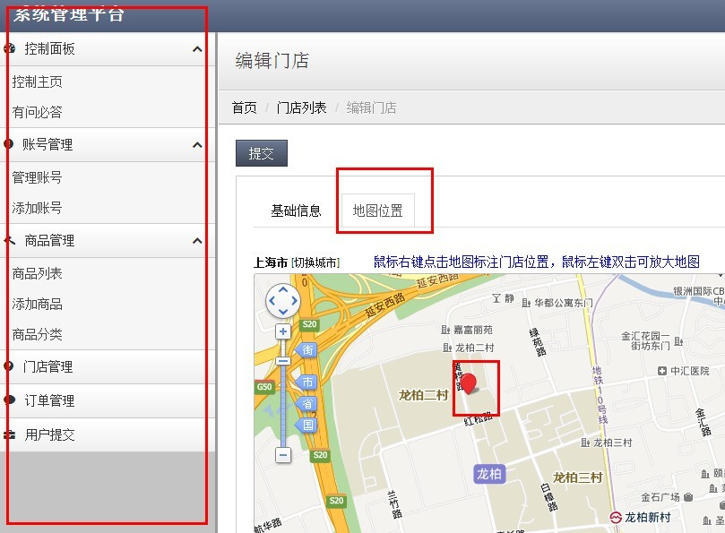
（上图即为本为平台的后台管理界面，用户可以方便查找到地理位置信息）
重点：体现出我店优势所在，在价格、活动上突破！
④汽车试驾功能
店内定期推出预约试驾服务，对于对本店关注度比较大的用户进行抽取相应的比例提供特定车型的预约试驾，预约成功的用户本店会记录好相关信息并及时与之联系其进行试驾。
⑤在线订单功能
虽然汽车属于昂贵的大型商品，但是本系统可实现在线订单功能，用户可以对心仪的车辆进行咨询查询和比较之后下单，并支付相应订金（1000元，可由支付宝等进行支付）。移动端会记录好用户的全部信息。下单后的用户本店会及时联系为其办理相关手续，通知其前往实体店面进行交车。
下图作为演示：
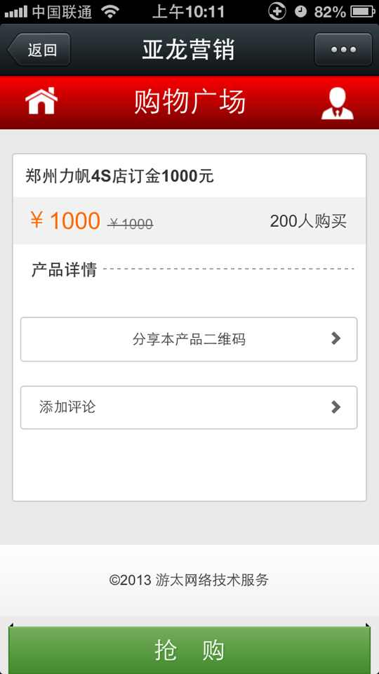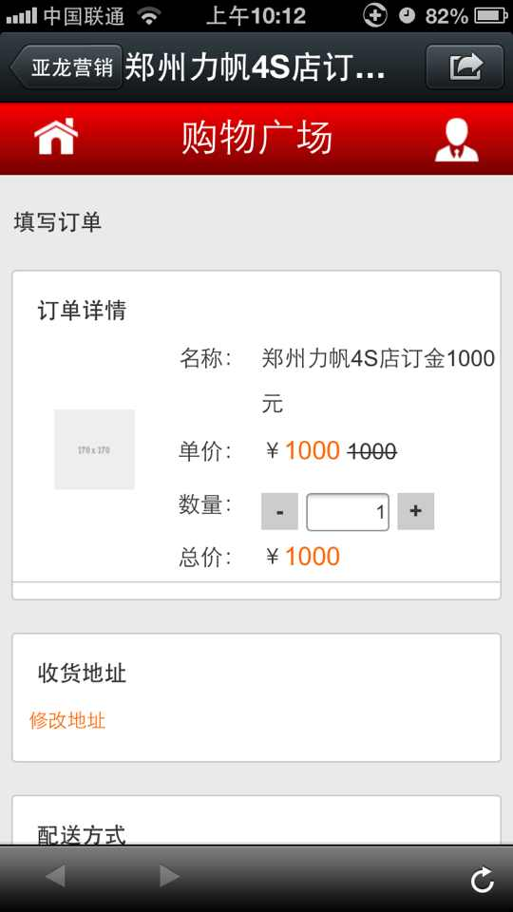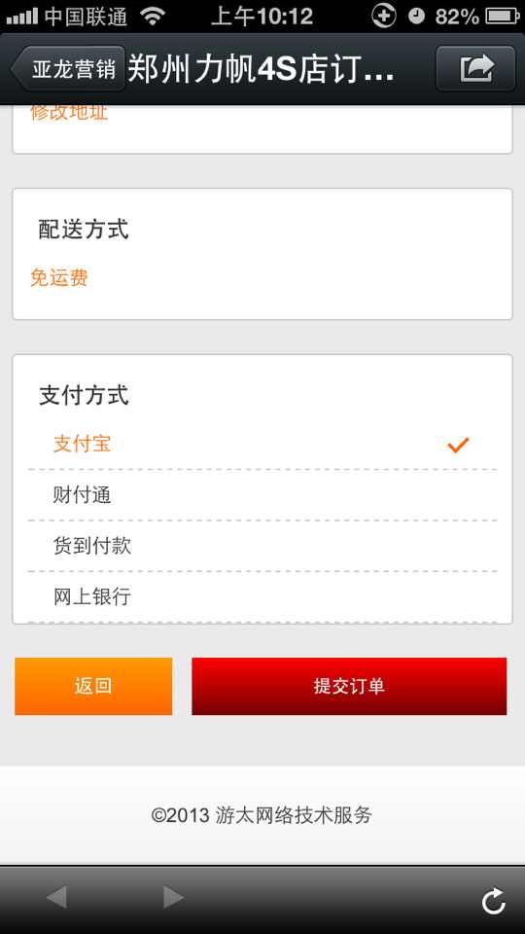
上图解析：用户可由微信公众平台进入相关商品（本店即车型）详情页面，进而到达抢购（确认购买页面），最后提交相应订单（本订单在本店为订金—1000元）。
⑥提供智能计算按揭服务
对于需要按揭付款的用户群体，本店微信端可以进行智能计算出相对应车型需要按揭的具体数额，用户可以在手机上明了的看到自己每月需要支付的费用，保证给用户提供最方便快捷的方式进行全方位了解目标车型。
⑦汽车养护及维修提醒
店内建立用户登记信息数据库（可以按照用户所购车型和购车时间进行合理分组，方便管理用户），并且根据用户购车时间在微信端提醒其维修保养。店内也提供一流的维修保养服务，并且在保养期间用户可在店内休闲场所进行娱乐（附照片）。另外，可以提供用户在家里自行保养车辆有效的方法和应该注意的问题。
⑧道路救援功能
本功能需要内置地图定位，能保证最快的时间到达最准确的地点进行救援。该功能可以通过微信发送相关地点和说明进行处理。用户可以发送自己的准确位置至本微平台，然后进行处理解决。
重点：体现本店服务质量之高！
⑨其他业务相关的附属功能(参考)
可提供车辆保险的连接，用户在本店微信平台上就能一览车辆保险的具体事宜。对于用户对服务的投诉，本店也应在最快的时间进行处理。
重点：做到人无我有，人有我优！
- 推广方案
微信二维码方便快捷，线上与线下的完美结合，提升客户的信赖感以及产品的品质；利用公众平台进行业务延伸，可推送产品介绍、活动宣传，售后跟踪，实现客户重复消费和建立客户数据库的功能。
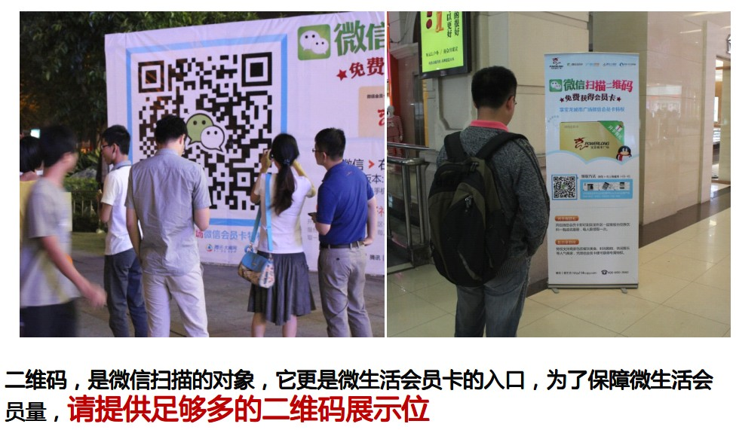
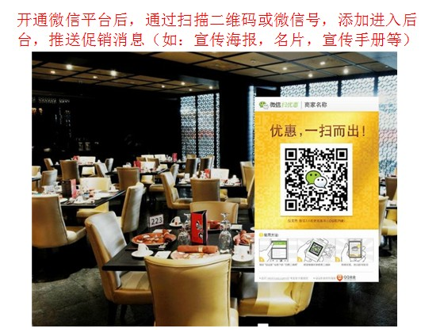
重点：扫描即可得到用户信息，记得建立用户群数据库
①合理利用微信二维码进行宣传推广，在本店网站和力帆汽车网站上进行宣传，积累微信用户群。也可以在其他相关网站上论坛上，如汽车之家和腾讯微博、新浪微博上进行广告投放，强势宣传二维码。
②通过微信自有功能进行宣传推广（如通过伪装地点信息和自动打招呼功能进行寻找附近的人）。
③通过在本店以往宣传的纸质册子上印上微信二维码进行适当的推广宣传。在店内也应制作出一个版面进行有力的宣传。
④进行销售员工和服务人员推广（可让其在原有的宣传基础上进行推广，可算入业绩）。
⑤车友会活动推广二维码。

项目整体报价：98,000元

增：
- 车友俱乐部 -- 如：活动信息

- VIP专区 -- 购买VIP 服务（服务有效时间，服务内容），如同产品。

3.车辆保险 -- 提交信息到后台，由客服操作

